





**SJTU公司立项建议书**

**2018 年 6 月 4 日**

**项目名称：校园巴士App**

**项目组成员信息：**

|  |  |  |  |
| --- | --- | --- | --- |
| **学号** | **姓名** | **手机** | **电子邮箱** |
| 516030910041 | 王鑫伟 | 13262603129 | 1351232837@qq.com |
| 516030910293 | 姚子航 | 18930188571 | 1162526220@qq.com |
| 516030910444 | 励颖 | 18721585465 | 540906886@qq.com |
| 5130729064 | 王一林 | 15657899395 | 2351671352@qq.com |

# 项目的必要性

上海交通大学自建校以来，历经百廿岁月的积淀与发展，截止2018年5月，已建有徐汇、闵行、黄浦、长宁、七宝、浦东等6个校区，总占地面积约400余万平方米，折合约6000亩，是中国目前占地面积最广阔的高等院校之一。各校区散落于上海市的各个区间，走访并不容易；除闵行校区外，其余校区均仅设有部分专业，如医学院及其研究生院主要在卢湾校区，经管、国务学院及其研究生院徐汇校区，跨校区专业交流亦存在困难。基于不同校区间教师学生互相交流的切实需求，以及部分校区本身占地面积较大的客观现实，校园巴士应运而生。

上海交通大学的校园巴士主要分为“校区往返校园巴士”和“校内环线校园巴士”，发车班次通过校园网和站点牌子公示，校内环线巴士可免费乘坐，校区往返校园巴士教师和学生可凭借校园卡乘坐，也可买票乘坐，一定程度上满足了教师和学生的需求。

但随着校园巴士的推广，它也暴露出了一些问题。由于校区往返校园巴士是优先满足教师和博士研究生的，所以常常会发生本科生排了二十分钟的队，最终因为巴士坐满而不得上车，只能另寻其他交通方式前往徐汇校区。对于校内往返校园巴士，同学则常常会因为不知道站点所设的地方以及班次时间，发生特地走到某个站点发现刚刚开走一班车，而下一班又要等许久的情况，这样反而会给我们造成困扰。

因此，鉴于校园巴士对于交大学生的重要意义，以及考虑到它目前的种种弊端，通过现代化技术手段优化传统的校园巴士业务模式，开发一款实用、易用的校园巴士APP，克服校园巴士现有的使用问题，以满足学生对校园巴士更舒适体验的需求，是十分有必要的。

本项目的市场前景较为良好。目前市场上并没有专门解决校园巴士问题的APP，项目新颖性可以保证；项目主要面向人群为上海交通大学的教师及学生，以及少数对校园巴士有兴趣的社会人士，潜在用户画像比较统一，项目针对性比较明确；如果软件开发成果比较理想，并辅以适当的宣传工作，获取稳定的用户群并非不可能实现。据悉，中国目前有许多高校都具备校区多、面积大的特点，校园巴士成为了不可或缺的交通工具，不仅方便了师生的出行，也为校区间的互动交流创造了良好的条件，从而推动了学校的发展。所以，尽管目前项目APP是为交大量身定制的，但是在将来完全可以推广到各所高校，进行部分修改后推行使用。

# 项目目标和特性

1. **项目目标**

校园巴士APP开发的目标是成为上海交通大学学生在乘坐校车时会使用的一款APP，软件定位是面向上海交通大学全体师生的最普及的校园巴士APP。

1. **项目特性**
2. 功能性需求：

用户可以：

* 注册账户、登录。优先级为高。
* 查询校园巴士预约情况。优先级为高。
* 预约校园巴士座位。优先级为高。
* 取消预约。优先级为高。
* 查看个人预约记录。优先级为高。
* 查询校园巴士班次信息。优先级为中。
* 查询校园巴士线路信息。优先级为中。
* 个人信息管理，包括修改用户名、头像等。优先级为中。
* 查看消息。优先级为中。
* 系统提醒巴士发车。优先级为低。
* 查询校园巴士车辆、司机信息。优先级为低。
* 查询信用积分记录。优先级为低。
* 虚拟支付功能。无优先级。

司机可以：

* 登录。优先级为高。
* 管理预约情况。优先级为高。
* 发布巴士公告。优先级为中。

管理员可以：

* 登录，添加新司机、新管理员。优先级为高。
* 管理用户账号。优先级为中。
* 管理巴士信息。优先级为中
* 管理用户信用积分。优先级为中。
* 发布系统消息。优先级为低。

1. 非功能性需求预计实现如下：

* 易用性。用户界面应设计得美观简洁，向导和帮助功能完善，普通用户应该可以在5分钟以内掌握校园巴士APP的基本操作，熟悉后可以在3分钟以内完成巴士座位预约操作。
* 可靠性。校园巴士APP平均正常运行时间达到95%，手机客户端崩溃率不超过3%，服务器平均故障间隔时间为7天，手机客户端和服务端平均修复时间为24小时，每千行代码的错误数目4bug/KLOC。
* 性能。在预期的高峰负载下，校园巴士APP的最长响应时间允许为5s，平均响应时间为1s，单个服务器每秒响应100个用户请求。
* 可支持性。校园巴士APP需具有良好的可扩展性和兼容性，项目组可以在平均12小时内完成一项简单系统更新，校园巴士APP需与安卓系统兼容。
* 设计约束。服务端后端使用Java语言开发，使用Spring framework与hibernate框架。手机安卓客户端使用Java语言开发。

在当前交大市场中，并没有针对校园巴士的APP或者Web网页，因此项目具有比较大的新颖性和竞争性。若不局限于交大市场，则部分城市（如诸暨）已有“通卡实时交通”等软件来进行公交车实时查询，这些件与本项目不存在直接竞争冲突，可以作为学习的对象。本项目APP相较其他类似软件而言，有使用便捷、功能简洁的优点。

# 项目技术方案

1. **技术架构图和物理架构图**

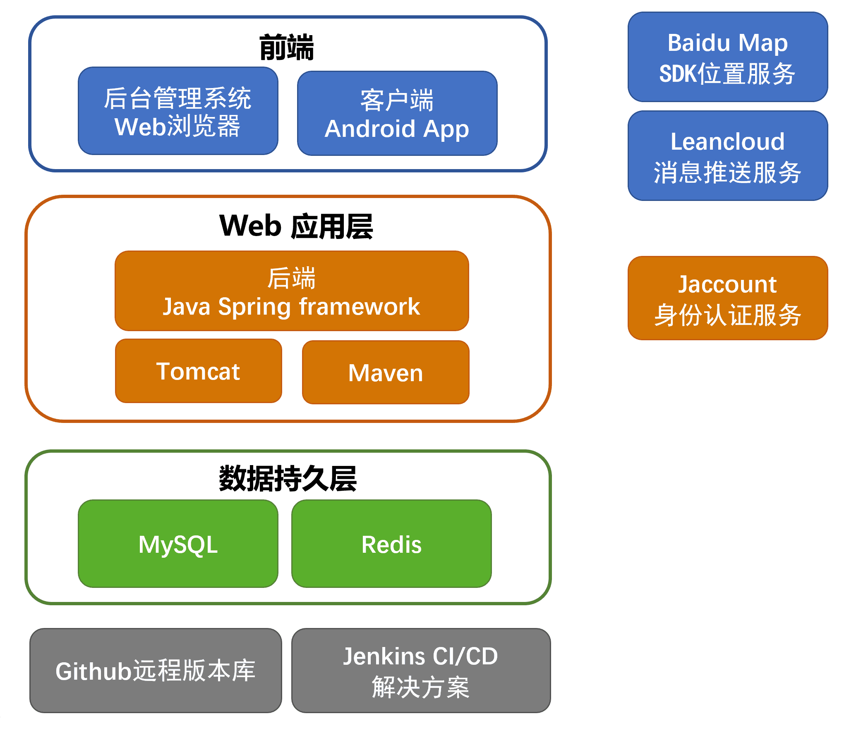

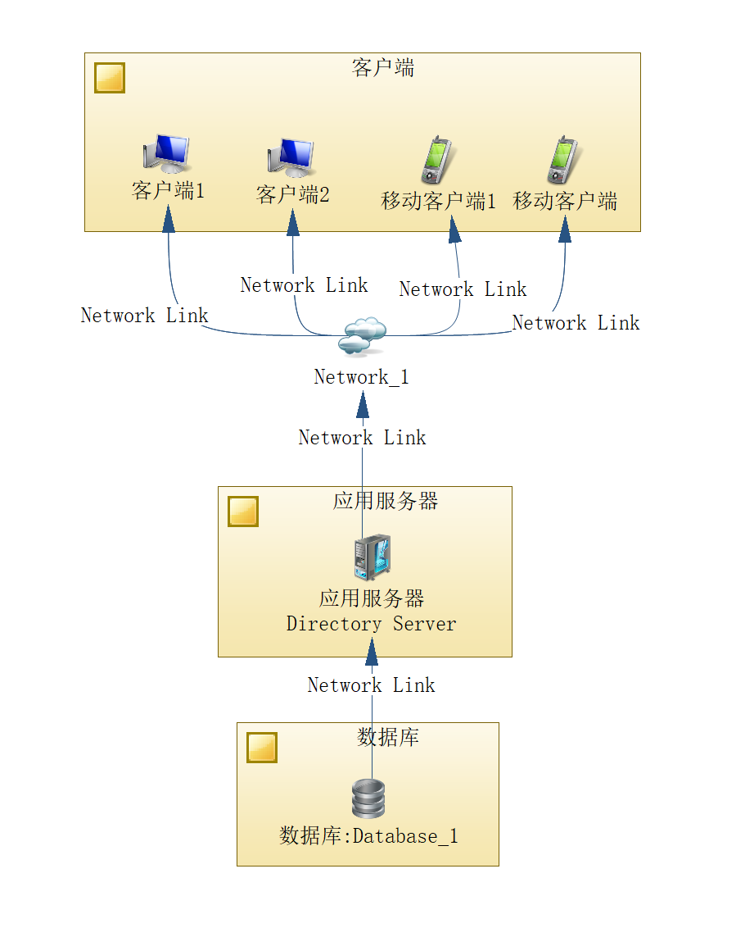

整个系统采用分层架构，前端包括两部分：用户使用的Android App和管理员使用的Web后台管理系统，它们都需要与后端的Web服务器进行通信来完成业务需求。

App使用Android SDK进行android开发，Web后台管理系统使用vue.js框架搭配jQuery、Bootstrap进行开发。Web前端运行在浏览器上，App运行在Android平台上。

Web应用层使用java语言，基于Spring framework开发后端，它用于响应用户请求，调用数据层实现数据持久化，同时与第三方服务进行通信以实现实时地图、消息推送与jaccount身份认证等功能，后端运行在Tomcat服务器上。

前后端使用基于HTTP协议的Restful API来进行通信、数据传递。

数据层主要使用关系型数据库MySQL进行数据的存储与维护，使用Redis数据库来作为数据缓存以提高数据存取性能。

此外，我们还利用jenkins搭建持续集成、持续交付平台，github作为代码的版本控制库。

1. **工具**

* 建模工具 - Power Designer 16.5
* 版本控制工具 - git
* 远程版本库 - GitHub
* 编程工具 - IntelliJ IDEA 、Android Studio3.1
* 构建工具 - Gradle、Maven
* 自动化测试框架 - Appium
* CI/CD框架 - Jenkins

1. **语言及框架：**
2. Web后台管理系统

语言 - HTML，CSS，JavaScript

前端框架 - Bootstrap 、jQuery

1. 移动端App

语言 - java

开发SDK - Android SDK

网络通信模块 - Retrofit3 + Rxjava2

应用内组件通信模块 - EventBus

地图模块 - BaiduMap SDK

jaccount认证模块 - jaccount SDK

消息推送模块 - Leancloud

1. 后端

语言 - java

框架 - Spring framework

# 项目风险分析和里程碑计划

1. **项目风险分析**

第一大风险，需求风险。尽管项目组在明确需求阶段与潜在用户进行过访谈交流，但仍存在需求定位不准确、或需求不断发生变化的风险。

第二大风险，经验风险。项目组从未开发过类似的项目，无论是前期的需求分析与架构设计、中期的编码与测试、后期的部署与运维，都缺乏相关的经验，可能会走很多弯路。

第三大风险，技术风险。项目组初步确定出用户jaccount第三方登录、巴士GPS实时定位、地图路线自定义绘制、百度地图sdk使用等技术难点，项目的架构设计也可能有较大的技术债务。

第四大风险，进度风险。项目开发主要集中在7月，开发进度十分紧张。考虑到项目组成员参加考试、暑假回家等情况，大部分的开发工作需要在4周内完成。

第五大风险，用户风险。尽管项目组成员均认为项目开发完成后能够获取稳定的使用用户，但这仍需要付出较大的宣传成本和运维精力，对于项目组成员是一个挑战。

1. **迭代计划和里程碑计划**

|  |  |  |
| --- | --- | --- |
| **迭代里程碑** | **应完成任务** | **提交成果** |
| 项目启动  4.18 ~ 6.5 | 需求调研及分析 | 确定产品需求，初步确定技术架构，提交立项建议书、软件需求规约、界面设计原型 |
| 设计界面原型并根据需求不断改进 |
| 项目立项，提交立项建议书与需求规约 |
| Sprint 1  7.2 ~ 7.10 | App客户端、Web后台管理界面原型 | 可运行的服务端，提供车次、用户、时刻表等数据接口。  可以运行的客户端界面，用户可以查询车次、时刻表。 |
| 数据库关系模型设计 |
| Restful API接口设计 |
| 用户注册、登录，jaccount统一认证接入 |
| 服务端车次，时刻表数据接口 |
| 客户端用户查看车次、查看时刻表 |
| 后台管理系统管理车次、司机、时刻表 |
| 系统测试，改正故障与缺陷 |
| Sprint 2  7.11 ~ 7.19 | 服务端预约数据接口 | 进一步完善的客户端，用户可以查看行车路线，可以预约校车的座位，客户端提供消息推送功能。进一步完善的后台管理系统，可以查看预约情况。 |
| 地图上显示校车路线及站点 |
| 集成第三方推送服务 |
| 后台管理系统查看预约情况 |
| 预约当日剩余及明日的校车座位。（除校园巴士） |
| 系统测试，改正故障与缺陷 |
| Sprint 3  7.20 ~ 7.27 | 校车实时到站显示（校园巴士） | 进一步完善的客户端，用户可以查看校园巴士的实时到站，地图上也可以显示校车的实时位置。 |
| 地图实时显示校车位置 |
| 完善前期迭代遗留缺陷 |
| 系统测试，改正故障与缺陷 |
| 小学期后  7.28 ~ 9.7 | 产品打包发布 | 可发布的客户端，可完整运行的后台管理系统。 |
| 虚拟支付功能（如果可能的话） |
| 对还未解决的问题进行改进 |
| 项目总结，撰写测试报告及总结报告，演示文档，视频等 |

# 项目预期成果

项目验收时应交付以下成果：

* 《项目计划》
* 《迭代计划》（每个迭代开始前编写迭代计划）
* 《迭代评估报告》（每个迭代结束后编写迭代评估报告）
* 《SRS文档》和用例模型（.oom）
* 《软件架构文档》和分析设计模型（.oom）
* 《测试用例》和《测试报告》
* 《项目总结报告》
* 源代码和可执行代码
* 演示视频文件（包括安装、运行、功能等）
* 演示PPT